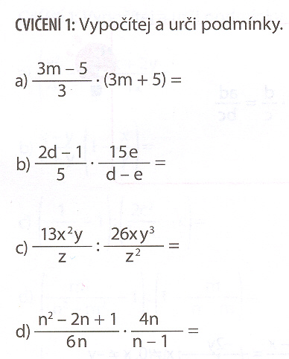
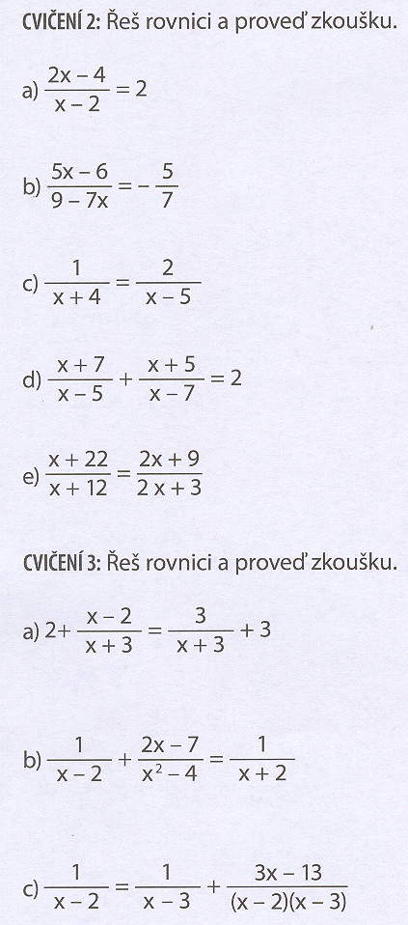

- Zjednoduš a urči podmínky smyslu.
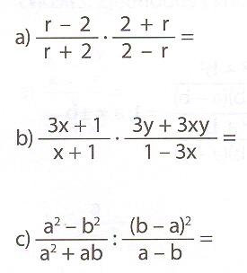
5. Při jarním úklidu se dámy u Koukalových chystají mýt okna. Matce Koukalové trvá umytí všech oken 3 hodiny, babičce dvakrát tak dlouho, a když myje okna Pavlína, je hotova za 4 hodiny. Jaké čas stráví mytím oken tato dámská sešlost, budou-li mýt okna společně?

6. Hasičská nádrž má být naplněna během dvou dnů. Podaří se to hasičům, použijí li najednou čerpadlo SAJ-006, které samo nádrž naplní za 6 dní, HAS-005, které tuto nádrž samo naplní za 5 dní a SOS-010 s výkonem polovičním než HAS-005?

7. Koupaliště se vypouští nejprve rourou, kterou voda odteče za 10 dní. Po 2 dnech ale zapojí i velkou rouru, kterou lze vypustit celý bazén za 3 dny. Jak dlouho ještě budou koupaliště vypouštět?

8. V pekárně u Žemličků vyrobil majitel Žemlička spolu se svým pomocníkem za 4 hodiny 9800 kusů rohlíků. Sám pan Žemlička vyrobí za hodinu o 150 rohlíků více než jeho pomocník. Jaký je hodinový výkon každého z nich?

9. Sedm krejčích udělá zadanou práci za 21 hodin. Po třech hodinách jejich práce jim pošlou další tři krejčí na pomoc. Za kolik hodin od počátku práce bude zadaný úkol hotov?

10.
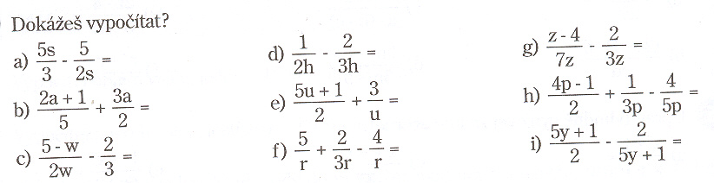

11.
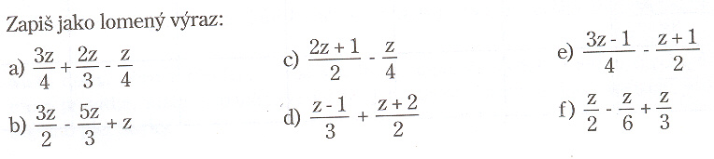

12.
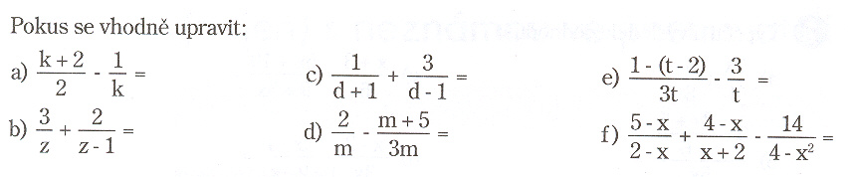

13. Řeš rovnice a proveď zkoušku.
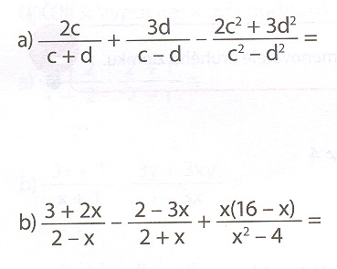
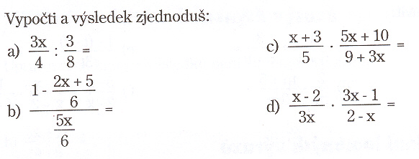
14.

15.
